МКОУ «Шилягинская СОШ»

Кайтагский райо

РД

**Классный час.**

**5 класс**

**Тема: «Толерантность – путь к миру»**

**Провела классный руководитель**

**Шахбанова Разият Магомедовна**

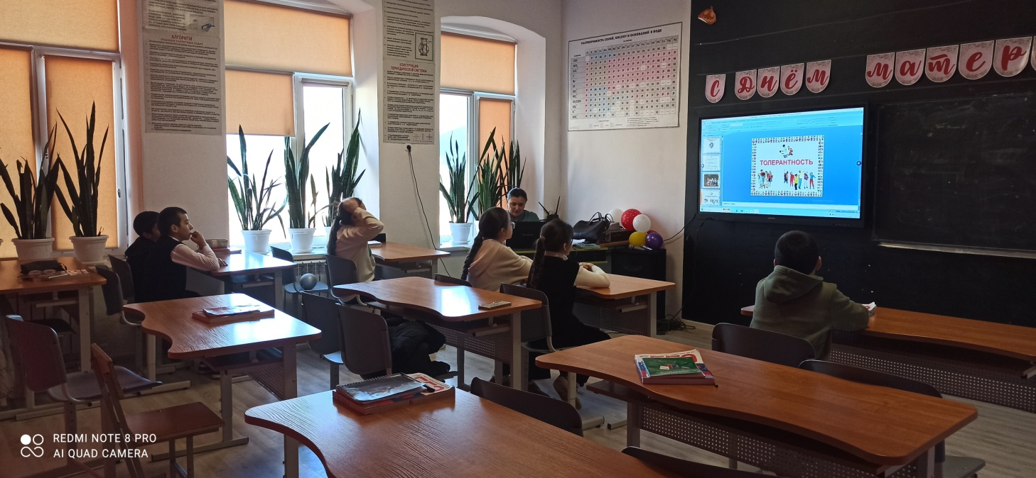

ШИЛЯГИ - 2024

Урок толерантности

Цель: дать понятие толерантности, способствовать развитию сочувствия, сопереживания у детей.

Задача: воспитание у детей миролюбия, принятия и понимания других людей, умения позитивно с ними взаимодействовать.

Актуальность проблемы: сегодня на первый план выдвигаются ценности и принципы, необходимые для общего выживания и свободного развития (этику и стратегию ненасилия, идею терпимости к чужим и чуждым позициям, ценностям, культурам, идею диалога и взаимопонимания, поиска взаимоприемлемых компромиссов и т.п.).

Оформление доски: плакат «Это интересно или ещё раз о толерантности» (см. приложение 1), выражения великих людей о толерантности (см приложение 2)

План

1. Вводная беседа
2. Основная часть. Определение понятий «толерантность», «толерантный человек» Анализ высказываний и ситуаций.
3. Игры.
4. Итоги.
5. Домашнее задание

Ход урока

**Вводная беседа (выявление опыта у детей)**

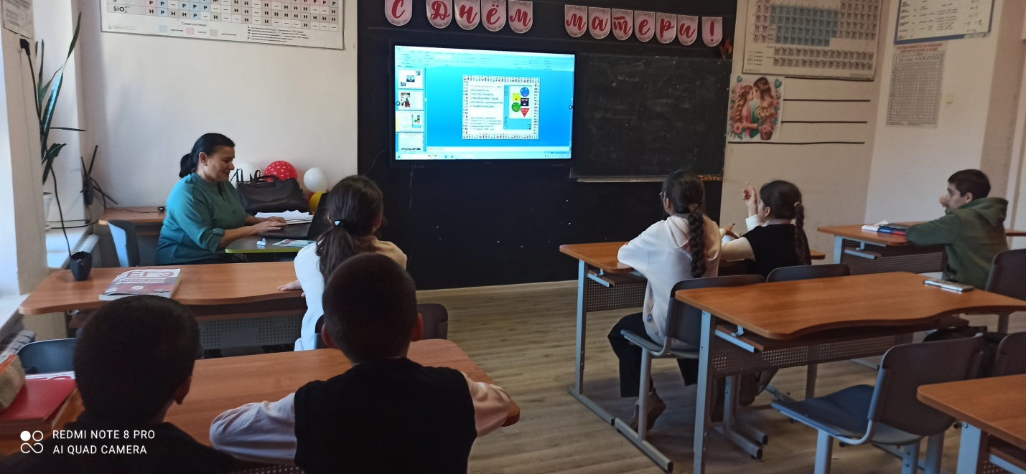

Представьте себе, что ваш друг или подруга получили плохую оценку и очень расстроились.

Уч-ль:**Как вы поступите в такой ситуации?**

Уч-ся: Будем успокаивать.

Уч-ль: Другими словами вы будете сочувствовать своему другу. А почему? Уч-ся: Друзья

Уч-ль: Вспомните, пожалуйста, ситуации из своей жизни, в которых бы вы сочувствовали бы кому-либо.

Уч-ся: пытаются вспомнить и привести примеры.

Уч-ль: Молодцы, ребята! Тема нашего урока **«Урок толерантности или учимся сочувствовать».** Итак, мы с вами выяснили, что сочувствовать, значит – сопереживать, стремиться помочь.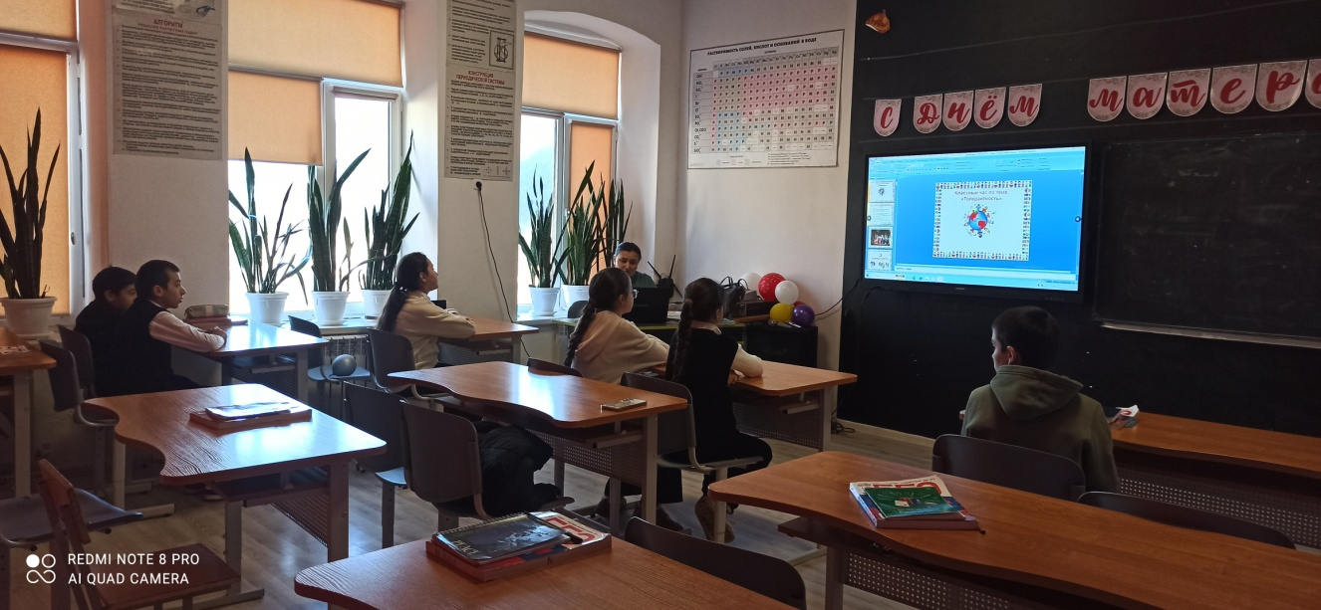

**Основная часть**

1. Введение понятия толерантности

Уч-ль: У слова «сочувствие» есть очень близкое по значению слово - «толерантность». Понятие «толерантность» более широкое. Оно означает «способность, умение терпеть, мириться с чужими мнением, быть снисходительным к поступкам других людей».

Итак, сочувствие=толерантность.

А как вы понимаете «умение терпеть, мириться с чужими мнением»?

Уч-ся: Выслушивать других людей.

Уч-ль: Правильно. Другими словами, это значит, уметь слушать других людей, понимать и признавать, что у каждого человека есть право на собственное мнение.

В краткой философской энциклопедии это слово латинского происхождения “tolerantia” – терпение – терпимость киного рода взглядам, нравам, привычкам.

Этимология термина «толерантность» (от лат. tolerantia) восходит к латинскому глаголу tolero — «нести, держать», а также «переносить, сохранять, кормить, оставаться». Исходное значение tolero — «нести, держать» в руках какую-нибудь вещь. Следовательно, все то, что мы держим в руках или несем по жизни, требует от нас усилий и умения «выносить», страдать, терпеть. Все это — наша «выносливость» по отношению к неблагоприятному внешнему воздействию, терпеливость.

Толерантность (от латинского *"толеран"*) - терпение, переносимость, снисходительность. Словарь иностранных языков трактует ее как терпение к чужим мнениям и верованиям. На сегодняшний день толерантность рассматривается в контексте таких понятий как признание, принятие, понимание.

Признание - это способность видеть вдругом именно другого, как носителя других ценностей, другой логики мышления, других форм поведения.

Принятие - это положительное отношение к таким отличиям.

Понимание - это умение видеть другого из нутрии, способность взглянуть на его мир одновременно с двух точек зрения: своей собственной и его.

Давайте рассмотрим ещё одну очень простую ситуацию. «Два друга поссорились разговаривая о своих домашних животных. Одному нравятся кошки, а другому собаки. После ссоры они друг с другом не разговаривают». Из-за чего?

Уч-ся: не поняли друг друга, не захотели принять мнение собеседника.

Уч-ль:Кто по вашему мнению прав?

Уч-ся: Никто.

Уч-ль: Как бы вы поступили на их месте?

Уч-ся: Принять мнение друг друга и понять, что у всех людей разные вкусы.

Уч-ль: Ребята все мы разные люди, у нас у всех разные вкусы, привычки, разные таланты. Никто не хуже и не лучше, он просто другой - уникальная индивидуальность. Поэтому, мы должны ценить и любить друг друга такими, какие они есть, то есть быть толерантным по отношению друг к другу.

Итак толерантность подразумевает, что мы должны принимать людей такими, какие они есть, дружиться и общаться с ними на основе взаимопонимания, сочувствия и согласия.

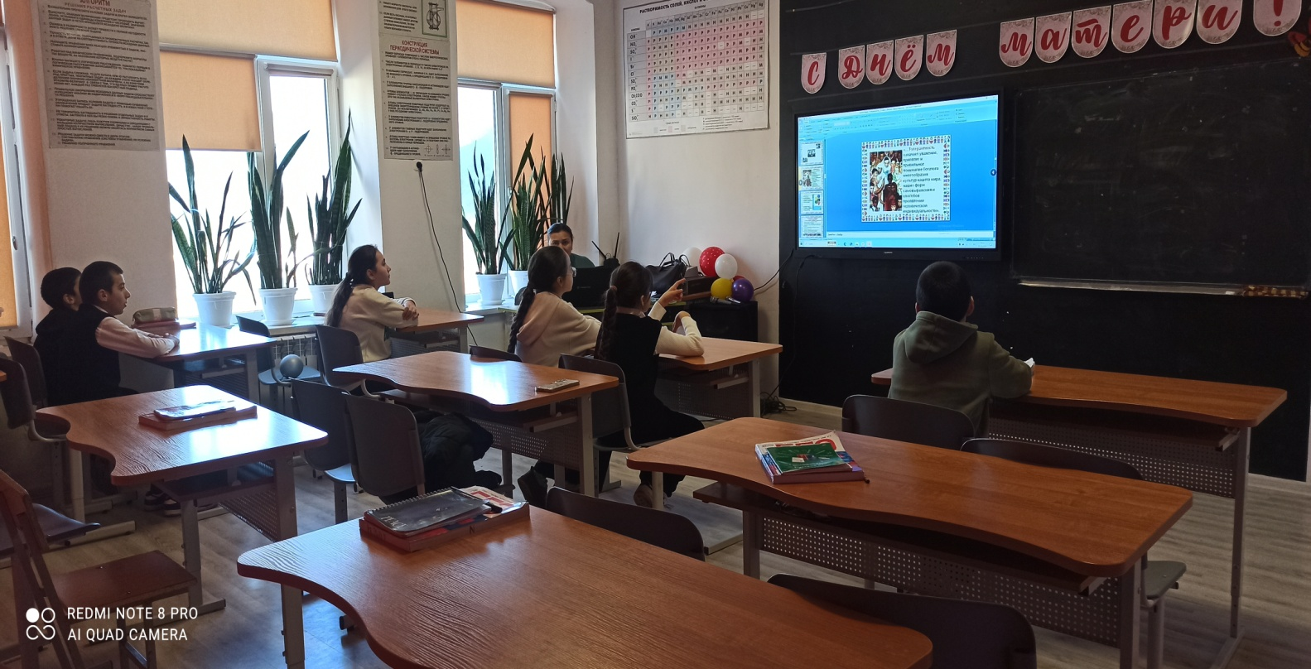

**Какими качествами должен обладать толерантный человек?**

Толерантный человек способен понять и простить людей, он с уважением относиться к чужим привычкам, чувствам, культуре, обычаям, традициям других людей. Сегодня начало нового учебного года. **А скажите в чём может проявляться толерантность в учебное время по отношению со сверстниками. (учителями)? Какие школьные предметы по вашему мнению наиболее ярко учат быть толерантными? Почему?**

Посмотрите на определение толерантности:

* ***Готовность мириться с чужим мнением;***
* ***Уважение человеческого достоинства;***
* ***Принятие другого таким какой он есть;***
* ***Способность поставить себя на место другого;***
* ***Уважение права быть другим;***
* ***Терпимость к чужим мнениям, поведению;***
* ***Отказ от причинения вреда и насилия.*** 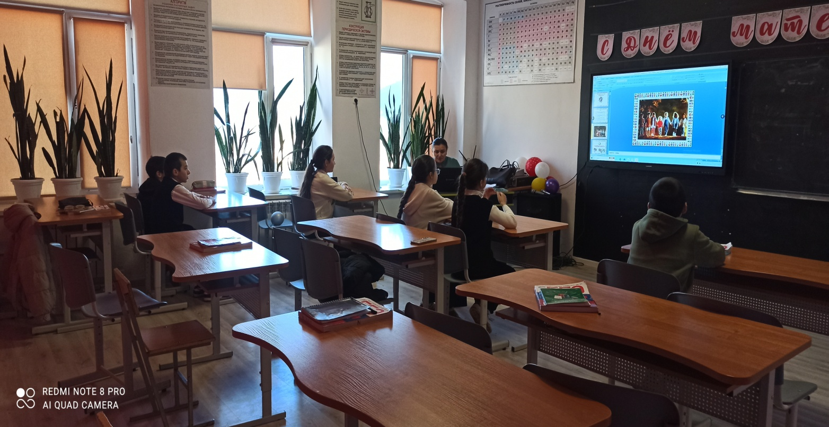

Давайте обсудим их. **Какими нам предлагают быть эти правила?**

Посмотрите , пожалуйста на доску и выберите те черты, которые по вашему мнению подходят толерантному человеку:

1. терпение
2. чувство юмора
3. расположенность к другим
4. доверие
5. умение владеть собой
6. доброжелательность умение не осуждать других
7. умение слущать
8. любознательность способность к сопереживанию

**Должны ли мы развивать в себе эти качества?**

**Предложите свои черты толерантного человека.**

Л.Н. Толстой говорил: *«Истинное сострадание начинается только тогда, когда, поставив себя в воображении на место срадающего, испытываешь действительно сострадание.»***Как вы понимаете данное высказывание?**

**Игры**

Я думаю, что вы немного устали и предлагаю немного поиграть.

1. Игра называется «Это здорово!»

Цель: повышать самооценку получать поддержку у одноклассников

Давайте встанем в круг и тот, у кого окажется мяч, должен назвать, что он любит или умеет делать. Например, «Я умею танцевать!» А все остальные должны поднять вверх большие пальцы обеих рук и сказать: «Это здорово!» Затем мяч передаётся другому.

2. Игра называется «Вспомнить всё!»

Цель: проверить усвоение и понимание изложенного материала.

Давайте встанем в круг и тот, у кого окажется мяч, должен назвать одну черту, которая есть у толерантного человека и передать мяч следующему.

**Итоги**

Я надеюсь, наше занятие для вас было интересным и полезным, и вы будете стараться воспитывать в себе все те качества, которые сейчас перечислили, то есть будете толерантными к окружающим вас людям и событиям.

**Домашнее задание**

Ещё я хочу вам предложить творческое задание, которое нужно выполнить дома. Напишите небольшое сочинение на тему «Если мы будем толерантными, то …» и нарисуйте иллюстрацию к вашей работе. Таким образом мы сможем посмотреть кто из вас как понял, что же такое «толерантность», «толерантный человек». Ваши работы мы обсудим за круглым столом на следующем классном часе.

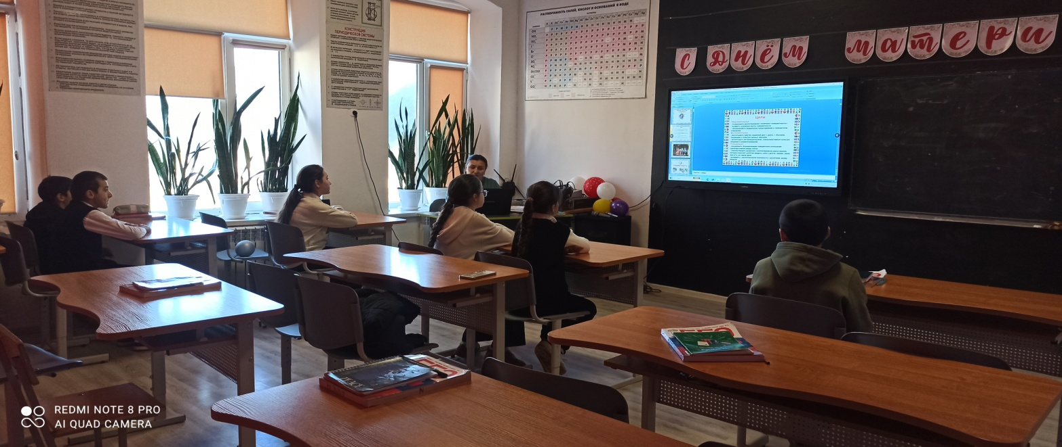

*Приложение 1* плакат «Это интересно или ещё раз о толерантности»

Слово “толерантность” имеет почти одинаковый смысл в различных языках: в английском – готовность быть терпимым; во французиком – отношение, когда человек думает и действует иначе, чем ты сам; в китайском – быть по отношению к другим великолепным; в арабском – милосердие, терпение, сострадание; в русском – умение принять другого таким, какой он есть.

Была принята Декларация принципов толерантности, утвержденной ЮНЕСКО. ***16 ноября стал Международным днем толерантности.***

31 декабря 1999 г. Россия приняла план мероприятий по формированию установок толерантного сознания и профилактике экстремизма в нашем обществе.

Согласно Декларации принципов толерантности, утвержденных ЮНЕСКО – толерантность – это добродетель, котора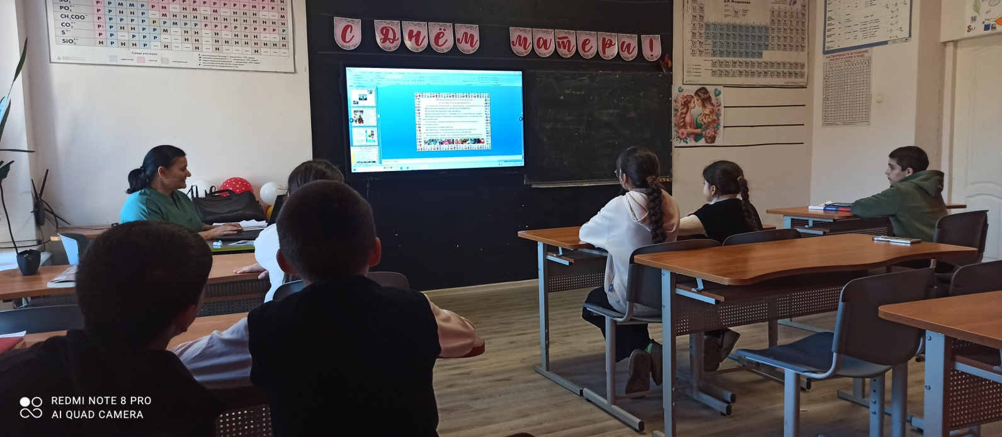я делает возможным достижения мира и способствует замене культуры войны культурой мира. Это утверждение и признание многообразия культур нашего мира, форм самовыражения и способов проявления человеческой индивидуальности.

По предложению ЮНЕСКО первое десятилетие нового века было объявлено «Десятилетием мира и ненасилия в интересах детей планеты», правительство Российской Федерации утвердило федеральную целевую программу “Формирование установок толерантного сознания и профилактики экстремизма”, 2003 год был объявлен ЮНЕСКО «Годом толерантности».

Толерантность, терпимое отношение к дру­гим в шкале ценностей народов Кавказа было актуально всегда. Об этом ярко свидетельствует проанализированный лингвистами языко­вой материал. Приведем примеры: ***"терпение — чистое золото", "терпе­ние - залог успеха" (дословно: "терпеливому грудинка достается"), "терпеливый достигнет мечты, а нетерпеливый опозорится", "быть терпеливым - счастье".***

Понятие толерантности в системе этнокультурных ценностей тесно связано с понятием "добра", которое трактуется как проявление сдер­жанности, терпимого отношения к другим: ***"сделаешь добро — полу­чишь добро", "сделав другому зло не жди от него добра", "сделанное добро не пропадает".***Таким образом, толерантность можно квалифи­цировать и как умение делать добро, которое присуще не каждому: ***"добром на добро может ответить каждый, добром на зло - только ис­тинный мужчина", "ударившего тебя камнем одари угощением", "по­моги даже врагу, если ему нужна помощь".***

**Толерантность** - это не простое чувство,  
Его не в раз приобретешь:  
Сколько надо проявить благородства и сочувствия,  
Только тогда сам все это поймешь.  
Толерантным быть – это искусство,  
Твердо в этом мы убеждены:  
В дружбе и согласии жить должны.  
Русские и украинцы, башкиры и татары  
Мир становится таким жестоким,  
Что по одиночке невозможно жить…  
Ответим друг другу чувством высоким -  
И хрупкий мир мы сможем сохранить.

*Приложение 2* Великие люди о толерантности

«Я никогда не скажу ни о ком ничего плохого… наоборот, я расскажу всё хорошее, что знаю о каждом»

Б Франклин

«Самый счастливый человек то, кто дарит счастье наибольшему числу людей»

Д. Дидро

«Бранью достигается лишь одна треть, любовью и уступками всё»

Жан Поль

«Истинное сострадание начинается только тогда, когда, поставив себя в воображении на место страдающего, испытываешь действительно сострадание.»

Л.Н. Толстой

«Самая страшная, из грозящих нам катастроф, это не столько атомная, тепловая и тому подобные варианты физического уничтожения человечества (а может быть, и всего живого) на Земле, сколько антропологическая — уничтожение человеческого в человеке».  
отечественный философ Ю.А. Шрейдер

"Так давайте учиться толерантности в школах и других сообществах, дома и на работе, а самое главное - постигать ее суть умом и сердцем", - призывает Генеральный директор ЮНЕСКО Федерико Майор.